**ג,מ, - ידע**

**23 אוקטובר 2017**

**יד' חשוון תשע"ט**

**נייד : 050/5459426**

**פקס: 02/6560615**

**ע"מ: 054851647**

**morgidon@mail.gov.il**

**לכבוד,**

**שרית נקש אלבז ר' לשכה, יו"ר הסוכנות היהודית**

**הנדון : סיור " מחלום למציאות" בירושלים סגל בכיר משרד רוה"מ**

**מגלות וחורבן ~ לתקומה וריבונות**

1. **קורס פיקוד וניהול בכיר משרד רוה"מ, יקיים סיור בירושלים, ב 29 נובמבר 2018, תחת הכותרת;**

**" מחלום למציאות - מציונות מדינית לציונות מעשית וריבונות"**

1. **בסיור ישתתפו כ 15 מנהלים בכירים.**
2. **לאור תוכן הסיור, אנו מבקשים לקיים שיחה עם יו"ר הסוכנות היהודית, מר, יצחק הרצוג על פועלו הציוני והתייחסותו למציאות של החברה הישראלית.**
3. **כמו כן נרצה לערוך סיור קצר בבנין ובאולם דוד בן גוריון.**
4. **מסגרת הזמנים החל משעה 15:30 ועד 17:00.**
5. **מצרף נספח זמנים לסיור .**
6. **אודה מראש.**

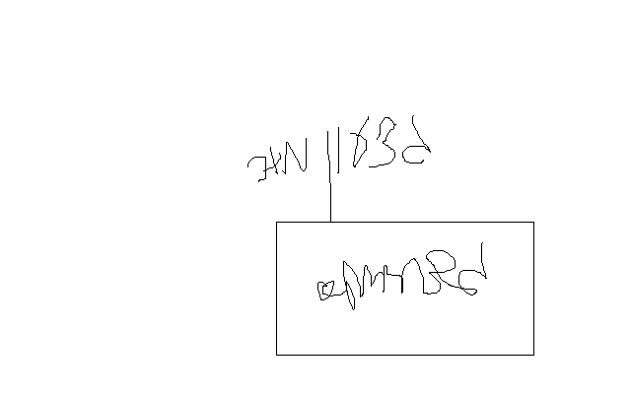

**בברכה**

**נצ"מ (דימ') גדעון מור**

**ג - מ ידע**